Универзитет у Београду  
Факултет организационих наука

Семинарски рад из предмета

Пројектовање софтвера  
Тема: Софтверски систем за теретану и фитнес клуб

|  |  |
| --- | --- |
| Професор:  др Синиша Влајић | Студент:  Милан Цицварић 78/15 |

Београд, 2018

Садржај

1.Вербални модел 3

2.Случајеви Коришћења 3

2.1 Пријава тренера у систем 4

2.2 Унос новог клијента 5

2.3 Брисање клијента 5

2.4 Претрага клијента 6

2.5 Унос режима тренинга (Сложен случај коришћења) 6

2.6 Измена ставке режима тренинга 7

2.7 Брисање ставке режима тренинга 8

2.8 Унос ставке режима 8

3.Анализа 10

3.1 Понашање софтверског система-системски дијаграм секвенци 10

3.2Дефинисање уговора о системским операцијама 26

3.3 Структура софтверског система : Концептуални (доменски) модел 30

3.4. Структура софтверског система : Релациони модел 30

4.Пројектовање

5.Имплементација

# 

# 1.Вербални модел

Како би имплементирали информациони систем за вођење теретане и фитнес клуба од највећег значаја је разумевање и структуирање потреба наших клијената. Потребно је направити систем који омогућава јасан преглед то јест евиденцију свих клијената, њихових тренинга то јест режима тренинга које вежбају са својим тренерима. Овакав систем омогућава уношење нових клијената, брисање већ постојећих, заказивање тренинга са додељеним тренером као и измена тренинга или тренера уколико то захтевају клијенти.

Овакву евиденцију би вршили тренери, који су запослени у теретани. Клијенти остављају своје личне податке након чега их тренер уноси у систем и сачува уколико је то могуће.

Функционалности везане за клијенте које би овај систем имао су додавање, претрага као и клијената за шта су овлашћени службеници.

Функционалности везане за тренинге су додавање режима тренинга заједно са брисањем и изменама тих режима за шта су овлашћени тренери. Клијенти могу захтевати различите режиме тренинга (cross-fit, пилатес, аеробик, стронгмен и сл.) што ће се забележити у систему а потом ће му се доделити и тренер.

# 2.Случајеви Коришћења

Случајеви коришћења, наведени на UML дијаграму су:

1. Пријава тренера у систем
2. Унос новог клијента
3. Брисање клијента
4. Претрага клијента
5. Унос режима тренинга (сложен случај коришћења)
6. Измена ставке режима тренинга
7. Брисање ставке режима тренинга
8. Унос ставке режима тренинга

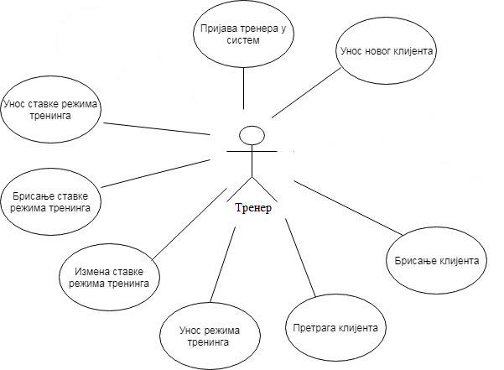

1. UML дијаграм случајева коришћења

## 

## 2.1 Пријава тренера у систем

**Назив СК**

Пријава тренера у систем

**Актори СК**

Тренер

**Учесници СК**

Тренер и систем(програм)

**Предуслов**: Систем је укључен. Систем приказује форму за рад са тренером.

**Основни сценарио СК**

1. Тренер уноси вредност за пријаву тренера. (АПУСО)

2. Тренер позива систем да нађе тренера по задатој вредности. (АПСО)

3. Систем тражи тренера по задатој вредности. (СО)

4. Систем приказује податке о тренеру и поруку: “Успешна пријава на систем!”, и омогућује приступ систему. (ИА)

**Алтернативна сценарија**

4.1 Систем не може да нађе регистрованог тренера и приказује поруку: “Систем не може да пронађе тренера по задатим вредностима”. (ИА)

## 2.2 Унос новог клијента

**Назив СК**

Унос новог клијента

**Актори СК**

Тренер

**Учесници СК**

Тренер и систем(програм)

**Предуслов**: Систем је укључен и тренер је улогован на систем са својим налогом. Систем приказује форму за креирање клијената.

**Основни сценарио СК**

1. Тренер позива систем да креира клијента. (АПСО)

2. Систем креира клијента. (СО)

3. Систем приказује поруку “Успешно је креиран нови клијент. Унесите његове податке”. (ИА)

4. Тренер уноси податке о клијенту. (АПУСО)

5. Тренер проверава да ли је унео тачне податке клијента. (АНСО)

6. Тренер позива систем да сачува податке о клијенту.(АПСО)

7. Систем памти податке о клијенту.(СО)

8.Систем приказује поруку “Успешно су унети подаци о клијенту”. (ИА)

**Алтернативна сценарија**3.1. Уколико систем не може да креира клијента он приказује поруку тренеру “Систем не може да креира клијента ”. Прекида се извржавање основног сценарија. (ИА)

8.1 Уколико систем не може да памти податке о клијенту он приказује поруку “Систем не може да сачува податке о клијенту ”. (ИА)

## 2.3 Брисање клијента

**Назив СК**

Брисање клијента

**Актори СК**

Тренер

**Учесници СК**

Тренер и систем (програм)

**Предуслов**: Систем је укључен и тренер je улогован под својом шифром. Систем приказује форму за брисање клијената.

**Основни сценарио СК**

1. Тренер уноси вредност по којој претражује клијенте. (АПУСО)
2. Тренер позива систем да прикаже клијенте по задатој вредности. (АПСО)
3. Систем приказује клијенте по задатој вредности. (ИА)
4. Тренер позива да избрише одређеног клијента. (АПСО)
5. Систем брише клијента. (СО)
6. Систем приказује тренеру поруку: “Систем је обрисао клијента.” (ИА)

**Алтернативна сценарија**

3.1 Уколико систем не може да нађе клијента он приказује тренеру поруку: “ Клијенти који одговарају задатим вредностима не постоје ”. Прекида се извршење основног сценарија. (ИА)

6.1 Уколико систем не може да обрише клијента он приказује тренеру поруку “Систем не може да обрише клијента ”. (ИА)

## 2.4 Претрага клијента

**Назив СК**  
 Претрага клијента

**Актори СК**  
Тренер

**Учесници СК**  
Тренер и систем (програм)

**Предуслов**: Систем је укључен и приказује форму за претрагу клијената. Тренер је пријављен на систем преко свог налога.

**Основни сценарио СК**

1. Тренер уноси вредности по којима жели да претражи клијента. (АПУСО)

2. Тренер позива систем да пронађе клијента по задатим вредностима. (АПСО)

3. Систем врши претрагу клијената на основу задатих вредности. (СО)

4. Систем приказује тренеру поруку “Систем је пронашао клијента на основу задатих вредности“ и основне податке о нађеним клијентима. (ИА)

**Алтернативна сценарија**

4.1. Систем не може да пронађе ниједног клијента који одговара задатим вредностима и приказује се порука: “ Клијенти који одговарају задатим вредностима не постоје“. (ИА)

## 2.5 Унос режима тренинга (Сложен случај коришћења)

**Назив СК**

Унос режима тренинга

**Актори СК**

Тренер

**Учесници СК**

Тренер и систем (програм)

**Предуслови**: Систем је укључен и тренер je улогован преко свог налога. Систем приказује форму за рад са креирање режима тренинга. Учитана је листа тренера, клијената и режима.

**Основни сценарио СК**

1. Тренер позива систем да креира режим тренинга. (АПСО)

2. Систем креира режим тренинга. (СО)

3. Систем приказује поруку “Успешно је креиран нови режим тренинга. Унесите његове податке”. (ИА)

4. Тренер уноси податке у режим тренинга. (АПУСО)

5. Тренер контролише да ли је коректно унео податке у режим тренинга. (АНСО)

6.Тренер позива систем да запамти податке о режиму тренинга. (АПСО)

7. Систем памти податке о режиму тренинга. (СО)

8. Систем приказује тренеру поруку: “Систем је запамтио режим тренинга“. (ИА)

**Алтернативна сценарија**

3.1 Уколико систем не може да креира режим, приказује поруку “Систем не може да креира режим тренинга”. Основни сценарио се прекида. (ИА)

8.1 Уколико систем не може да запамти режим, приказује поруку “Систем не може да запамти режим тренинга”.

## 2.6 Измена ставке режима тренинга

**Назив СК**

Измена ставке режима тренинга

**Актори СК**

Тренер

**Учесници СК**

Тренер и систем (програм)

**Предуслови**: Систем је укључен и тренер je улогован преко свог налога. Систем приказује форму за мењање ставки.

**Основни сценарио СК**

1. Тренер уноси вредност по којој претражује ставке режима. (АПУСО)

2. Тренер позива систем да нађе режим по задатој вредности. (АПСО)

3. Систем тражи режим по задатој вредности. (СО)

4. Систем приказује тренеру режим и поруку: “Систем је пронашао ставке по задатој вредности”. (ИА)

5. Тренер бира ставку режима из резултата претраге и позива систем да прикаже ставку. (АПСО)

6. Систем приказује одабрану ставку. (СО)

7. Систем приказује поруку са подацима тренеру. (ИА)

8. Тренер позива систем да измени ставку. (АПСО)

9. Систем мења одабрану ставку. (СО)

10. Систем приказује тренеру поруку: “Систем је изменио ставку.” (ИА)

**Алтернативна сценарија**

4.1 Уколико систем не може да нађе режим он приказује тренеру поруку: “Систем не може да нађе ставке по задатој вредности”. Прекида се извршење основног сценарија. (ИА)

7.1 Уколико систем не може да запамти податке о ставци режима он приказује тренеру поруку “Систем не може да прикаже ставку режима”. Прекида се извршење основног сценарија. (ИА)

10.1 Уколико систем не може да обради ставку режима он приказује тренеру поруку: “Систем не може да обради ставку режима”. (ИА)

## 2.7 Брисање ставке режима тренинга

**Назив СК**

Брисање ставке режима тренинга

**Актори СК**

Тренер

**Учесници СК**

Тренер и систем (програм)

**Предуслови**: Систем је укључен и тренер je улогован преко свог налога. Систем приказује форму за брисање ставке режима тренинга.

**Основни сценарио СК**

1. Тренер уноси вредност по којој претражује ставке режима. (АПУСО)

2. Тренер позива систем да нађе режим по задатој вредности. (АПСО)

3. Систем тражи режим по задатој вредности. (СО)

4. Систем приказује тренеру режим и поруку: “Систем је пронашао ставке по задатој вредности”. (ИА)

5. Тренер бира ставку режима из резултата претраге и позива систем да прикаже ставку. (АПСО)

6. Систем приказује одабрану ставку. (СО)

7. Систем приказује поруку са подацима тренеру. (ИА)

8. Тренер позива систем да обрише ставку. (АПСО)

9. Систем брише одабрану ставку. (СО)

10. Систем приказује тренеру поруку: “Систем је обрисао ставку.” (ИА)

**Алтернативна сценарија**

4.1 Уколико систем не може да нађе ставке режим он приказује тренеру поруку: “Систем не може да нађе ставке режима по задатој вредности”. Прекида се извршење основног сценарија. (ИА)

7.1 Уколико систем не може да прикаже податке о ставци режима он приказује тренеру поруку “Систем не може да прикаже ставку режима”. (ИА)

10.1 Уколико систем не може да обрише податке о ставци режима он приказује тренеру поруку “Систем не може да обрише ставку режима”. (ИА)

## 2.8 Унос ставке режима

**Назив СК**

Унос ставке режима тренинга

**Актори СК**

Тренер

**Учесници СК**

Тренер и систем (програм)

**Предуслови**: Систем је укључен и тренер je улогован преко свог налога. Систем приказује форму за рад са уносом ставки.

**Основни сценарио СК**

1. Тренер позива систем да креира ставку режима. (АПСО)

2. Систем креира ставку режима. (СО)

3. Систем приказује тренеру поруку: “Систем је креирао ставку“. (ИА)

4. Тренер уноси податке у ставку режима. (АПУСО)

5. Тренер контролише да ли је коректно унео податке у ставку режима. (АНСО)

6. Тренер позива систем да запамти податке о ставци режима. (АПСО)

7. Систем памти податке о ставци режима. (СО)

8. Систем приказује тренеру запамћену ставку режима и поруку: “Систем је запамтио ставку режима“. (ИА)

**Алтернативна сценарија**

3.1 Уколико систем не може да креира ставку он приказује тренеру поруку “Систем не може да креира ставку режима”. Прекида се извршење основног сценарија. (ИА)

8.1 Уколико систем не може да сачува ставку он приказује тренеру поруку “Систем не може да сачува ставку режима”. (ИА)

# 3.Анализа

## 3.1 Понашање софтверског система-системски дијаграм секвенци

**ДС1: Дијаграми секвенци случаја коришћења: Пријава тренера на систем**

1. Тренер позива систем да нађе тренера по задатој вредности. (АПСО)

2. Систем приказује податке о тренеру и поруку: “Успешна пријава на систем!”, и омогућује приступ систему. (ИА)

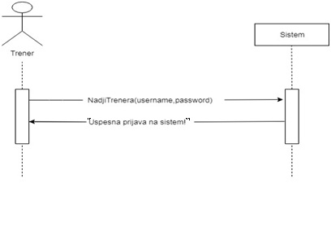

1. Основни сценарио за пријаву тренера

***Алтернативна сценарија***

2.1 Систем не може да нађе регистрованог тренера и приказује поруку: “Систем не може да пронађе тренера по задатим вредностима”. (ИА)

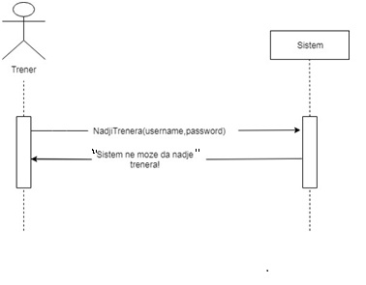

2. Алтернативни сценарио за пријаву тренера

**Уочене системске операције:**

1. NadjiTrenera(Trener):signal

**ДС2: Дијаграми секвенци случаја коришћења: Унос клијента**

1. Форма позива систем да прикаже листу врсти тренинга.(АПСО)

2. Систем приказује на форми листу врсти тренинга. (ИА)

3. Тренер позива систем да запамти податке оклијента. (АПСО)

4. Систем приказује запамћеног клијента и поруку: “Систем је запамтио клијента“. (ИА)

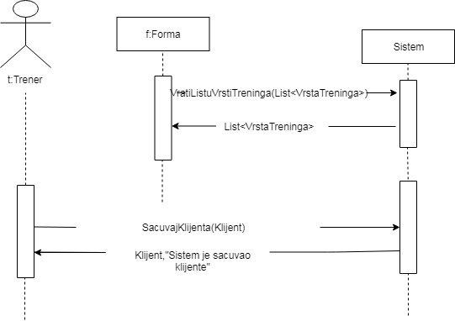

3. Основни сценарио уноса клијента

***Алтернативна сценарија***

4.1 Уколико систем не може да запамти податке о клијенту он приказује поруку тренеру “Систем не може да запамти клијента ”. (ИА)

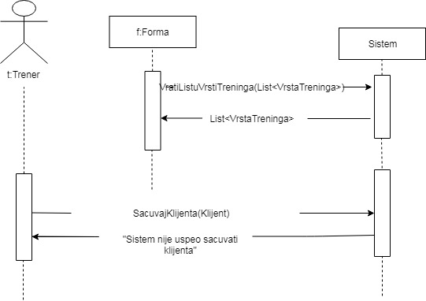

4. Алтернативни сценарио уноса клијента

**Уочене системске операције:**

1. VratiListuVrstiTreninga(List<VrstaTreninga>):signal
2. SacuvajKlijenta(Klijent) :signal

**ДС3: Дијаграми секвенци случаја коришћења: Брисање клијента**

1. Форма позива систем да прикаже листу клијената.(АПСО)

2. Систем приказује на форми листу клијената. (ИА)

3.Тренер позива систем да нађе клијента основу задате вредности. (АПСО)

4.Систем приказује листу пацијената. (ИА)

5.Тренер позива систем да учита податке о изабраном клијенту. (АПСО)

6.Систем приказује податке о изабраном клијенту. (ИА)

7.Тренер позива систем да обрише изабраног клијента. (АПСО)

8.Систем приказује тренеру поруку: „Клијент је обрисан.“ (ИА)

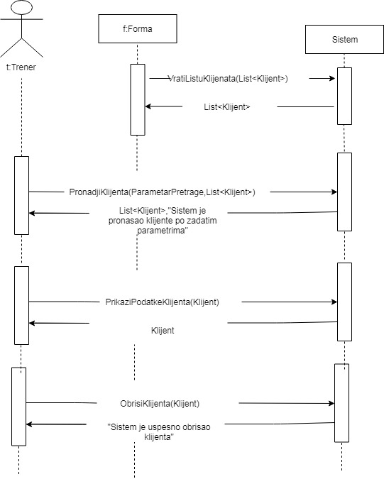

5. Основни сценарио брисања клијента

***Алтернативна сценарија***

4.1 Систем не може да пронађе ниједног клијента који одговара задатим вредностима и приказује се порука: “ Клијенти који одговарају задатим вредностима не постоје“. Прекида се извршавање сценарија. (ИА)

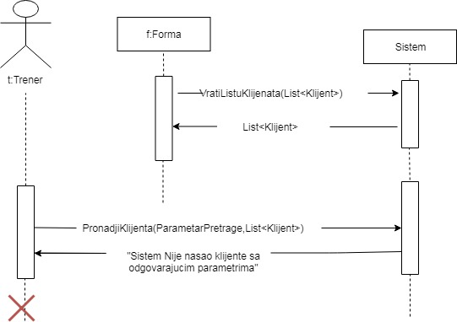

6. Алтернативни сценарио брисања клијента

6.1 Уколико систем не може да учита клијента он приказује тренеру поруку: „Систем не може да прикаже податке клијента“. Прекида се извршење сценарија. (ИА)

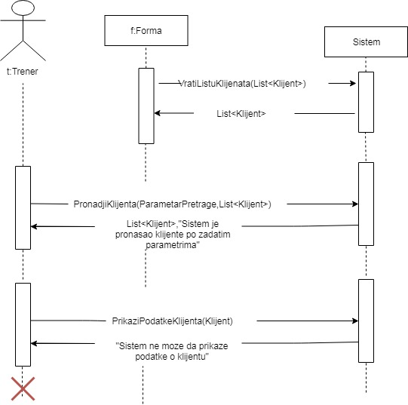

7. Алтернативни сценарио брисања клијента

8.1 Уколико системне може да обрише клијента он приказује тренеру поруку “Систем не може да обрише клијента”. (ИА)

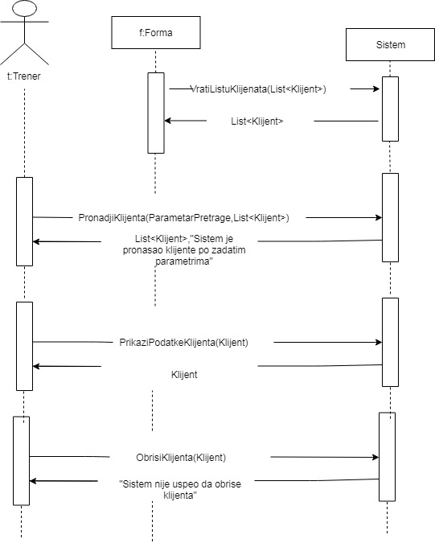

8. Алтернативни сценарио брисања клијента

**Уочене системске операције:**

1. PronađiKlijenta(ParametarPretrage,List<Klijent>):signal,

2. PrikaziPodatkeKlijenta(Klijent):signal

3. VratiListuKlijenata(List<Klijent>):signal

4. ObrisiKlijenta(Klijent):signal

**ДС4: Дијаграми секвенци случаја коришћења: Претрага клијената**

1. Форма позива систем да прикаже листу клијената.(АПСО)

2. Систем приказује на форми листу клијената. (ИА)

3*.* Тренер позива систем да пронађе клијенте по задатим вредностима. (АПСО)

4. Систем приказује тренеру поруку “Систем је пронашао клијенте на основу задатих вредности“ и основне податке о нађеним члановима клуба. (ИА)

5. Тренер избором члана клуба позива систем да прикаже податке о изабраном клијенту. (АПСО)

6. Систем приказује тренеру податке изабраног клијента. (ИА)

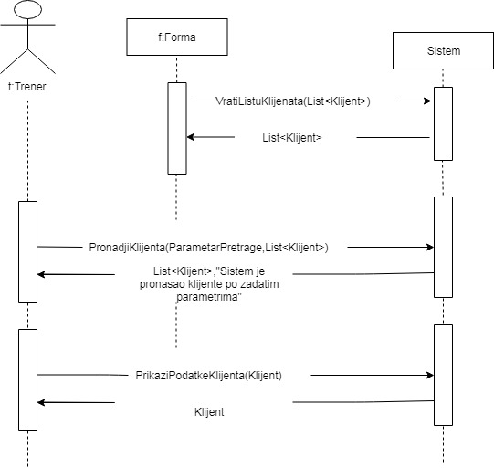

9. Основни сценарио претраге клијента

***Алтернативна сценарија***

4.1. Систем не може да пронађе ниједног клијента који одговара задатим вредностима и приказује се порука: “ Клијенти који одговарају задатим вредностима не постоје“. Прекида се извршавање сценарија. (ИА)



10. Алтернативна сценарија претраге клијента

6.1. Систем не може да пронађе податке о изабраном клијенту – приказује се порука: “Систем не може да пронађе податке изабраног клијента“. (ИА)

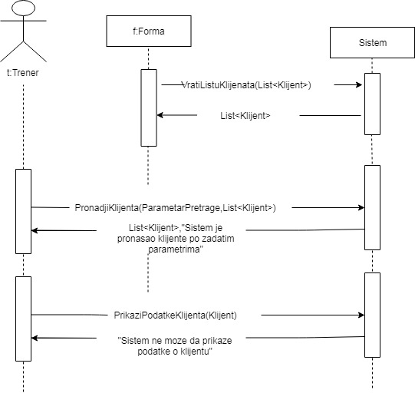

11. Алтернативна сценарија претраге клијента

**Уочене системске операције:**

1. PronađiKlijenta(ParametarPretrage,List<Klijent>):signal

2. PrikaziPodatkeKlijenta(Klijent) :signal

3. VratiListuKlijenata(List<Klijent>):signal

**ДС5: Дијаграми секвенци случаја коришћења: Унос режима тренинга (сложен случај)**

1. Форма позива систем да пронађе врсте тренинга. (АПСО)

2. Систем приказује на форми листу врсте тренинга. (ИА)

3. Форма позива систем да пронађе листу тренера. (АПСО)

4. Систем приказује на форми листу тренера. (ИА)

5.Тренер позива систем да запамти податке о режиму тренинга. (АПСО)

6. Систем приказује тренеру запамћени режим тренинга и поруку: “Систем је запамтио месечни план тренинга“. (ИА)

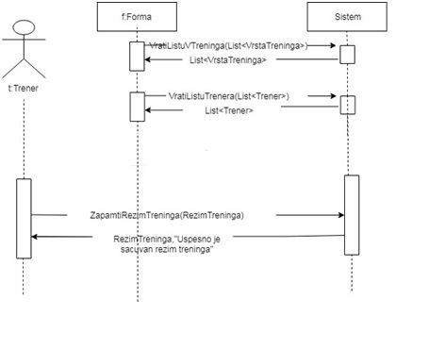

12. Oсновни сценарио уноса режима тренинга

***Алтернативна сценарија***

6.1 Уколико систем не може да запамти податке орежиму тренинга он приказује поруку тренеру “Систем не може да запамти режим тренинга ”. (ИА)

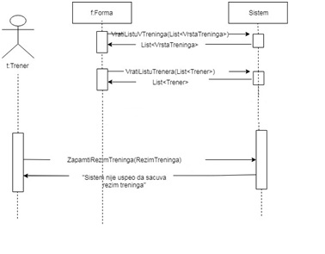

13. Алтернативни сценарио уноса режима тренинга

**Уочене системске операције:**

1. VratiListuVrstaTreninga(List<VrstaTreninga>):signal

2. VratiListuTrenera(List<Trener>):signal

3. SacuvajRezimTreninga(RezimTreninga):signal

#### 

**ДС6: Дијаграми секвенци случаја коришћења: Измена ставке режима тренинга**

1. Форма позива систем да пронађе листу врста тренинга. (АПСО)

2. Систем приказује на форми листу врста тренинга. (ИА)

3. Форма позива систем да пронађе листу тренера. (АПСО)

4. Систем приказује на форми листу тренера. (ИА)

5. Тренер позива систем да нађе ставкe режима тренинга по задатој вредности. (АПСО)

6. Систем приказује тренеру ставкeрежима и поруку: “Систем је пронашао

тренинге по задатој вредности”. (ИА)

7. Тренер позива систем да учита податке о изабраној ставци режима тренинга. (АПСО)

8. Систем приказује тренеру податке о изабраној ставци режима тренинга. (ИА)

9. Тренер позива систем да промени податке ставци режима тренинга. (АПСО)

10. Систем приказује тренеру измењену ставку режима тренинга и поруку: “Систем је изменио ставку режима тренинга.” (ИА)

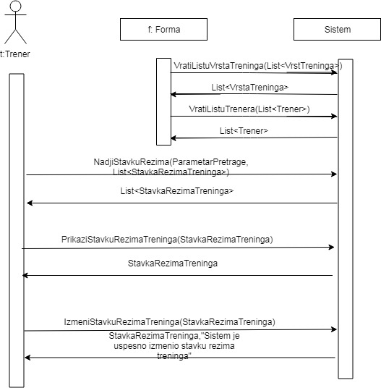

14. Основни сценарио измене ставке режима тренинга

***Алтернативна сценарија***

6.1. Уколико систем не може да нађе ставку режима тренинга он приказује тренеру поруку: “За одабрану вредност не постоји ниједан тренинг!”. Прекида се извршење сценарија. (ИА)

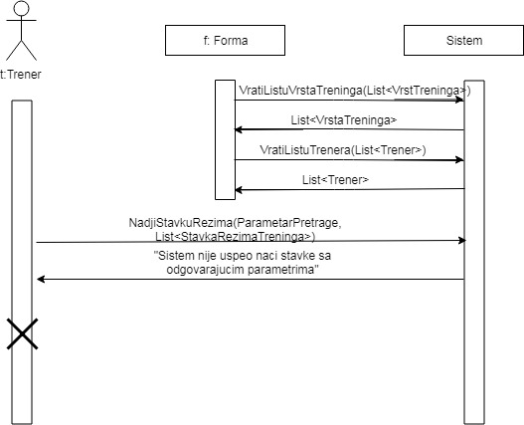

15. Алтернативни сценарио измене ставке режима тренинга

8.1 Уколико систем не може да нађе податке о изабраној ставци режима тренинга он приказује тренеру поруку: “Систем не може да нађе податке изабране ставке режима тренинга”. Прекида се извршење сценарија. (ИА)

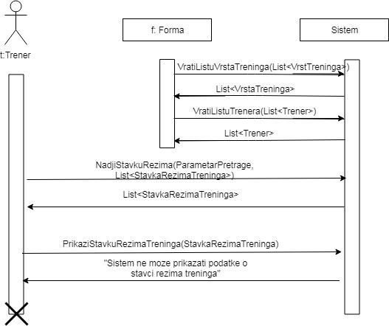

16. Алтернативни сценарио измене ставке режима тренинга

10.1 Уколико систем не може да измени податке ставке режима тренинга он приказује тренеру поруку: “Систем не може да измени ставку режима”. (ИА)

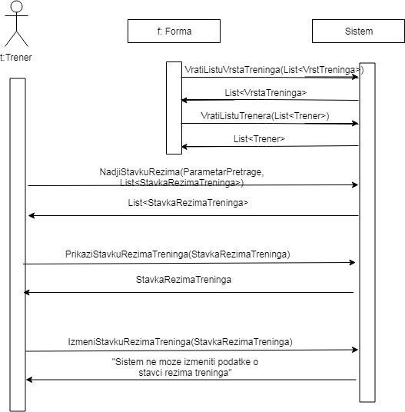

17. Алтернативни сценарио измене ставке режима тренинга

**Уочене системске операције:**

1. VratiListuVrsteTreninga(List<VrstaTreninga>):signal

2. VratiListuTrenera(List<Trener>):signal

3. PronadjiStavkeRezimaTreninga(ParametarPretrage, List<StavkaRezimaTreninga>):signal

4. PrikaziStavkuRezimaTreninga(StavkaRezimaTreninga):signal

5. IzmeniStavkuRezimaTreninga(StavkaRezimaTreninga):signal

**ДС7: Дијаграми секвенци случаја коришћења: Брисање ставке режима тренинга**

1. Форма позива систем да прикаже ставке режима тренинга. (АПСО)

2. Систем враћа листу ставки режима тренинга. (ИА)

3. Тренер позива систем да нађе ставке режима тренинга по задатој вредности. (АПСО)

4. Систем приказује тренеру ставке месечног плана тренинга и поруку: “Систем је пронашао тренингe по задатој вредности”. (ИА)

5. Тренер позива систем да прикаже ставку месечног плана тренинга. (АПСО)

6. Систем приказује тренеру податке ставке режима. (ИА)

7. Тренер позива систем да обрише ставку месечног плана тренинга. (АПСО)

8. Систем приказује тренеру поруку: “Успешно обрисана ставка.” (ИА)

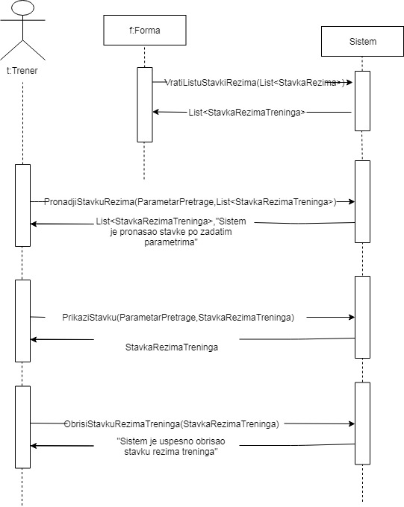

18. Основни сценарио брисања ставке режима тренинга

***Алтернативна сценарија***

4.1 Уколико систем не може да нађе ставку месечног плана тренинга он приказује тренеру поруку: “За одабрану вредност не постоји ниједан тренинг!”. Прекида се извршење сценарија. (ИА)

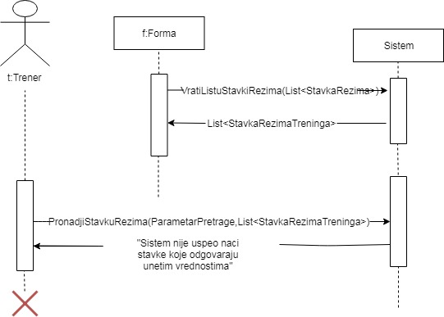

19 Алтернативни сценарио брисања ставке режима тренинга

6.1 Уколико систем не може да прикаже ставку режима тренинга он приказује тренеру поруку “Систем не може да прикаже ставку режима тренинга”. (ИА)

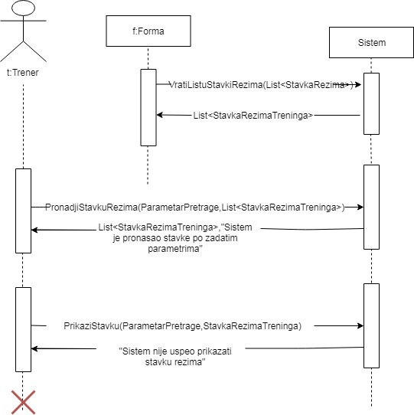

20 Алтернативни сценарио брисања ставке режима тренинга

8.1 Уколико систем не може да обрише ставку режима тренинга он приказује тренеру поруку “Систем не може да обрише ставку режима тренинга”. (ИА)

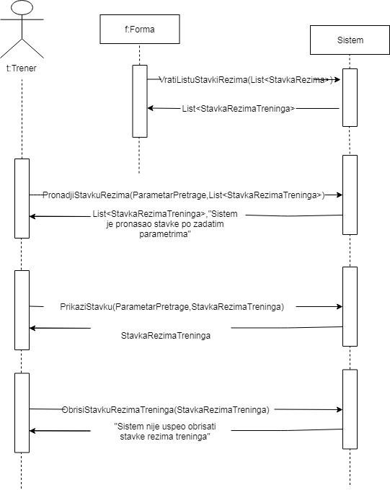

21 Алтернативни сценарио брисања ставке режима тренинга

**Уочене системске операције:**

1. PronadjiStavkeRezimaTreninga(ParametarPretrage, List<StavkaRezimaTreninga>):signal

2. ObrisiStavkuRezimaTreninga(StavkaRezimaTreninga) :signal

3. VratiListuStavkiRezima(List<StavkaRezima>):signal

4. PrikaziStavkuRezimaTreninga(StavkaRezimaTreninga) :signal

**ДС8: Дијаграми секвенци случаја коришћења: Унос ставке режима тренинга**

1. Форма позива систем да пронађе листу врста тренинга. (АПСО)

2. Систем приказује на форми листу врста тренинга. (ИА)

3. Форма позива систем да пронађе листу тренера. (АПСО)

4. Систем приказује на форми листу тренера. (ИА)

5. Тренер позива систем да запамти податке о ставци режима тренинга. (АПСО)

6. Систем приказује тренеру запамћену ставку режима тренинга и поруку: “Систем је запамтио ставку режима тренинга“. (ИА)

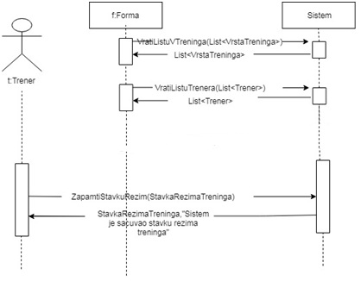

22 Oсновни сценарио уноса ставке режима тренинга

***Алтернативна сценарија***

6.1. Уколико систем не може да запамти податке о ставци режима тренинга он приказује тренеру поруку “Систем не може да запамти ставку режима тренинга ”. (ИА)

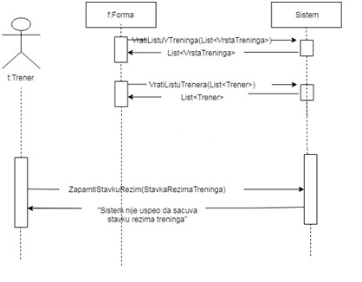

23 Алтернативни сценарио уноса режима ставке тренинга

**Уочене системске операције:**

1. VratiListuVrstaTreninga(List<VrstaTreninga>):signal

2. VratiListuTrenera(List<Trener>):signal

3. SacuvajStavkuRezima(StavkaRezimaTreninga):signal

**Као резултат анализе сценарија добијено је укупно 15 системских операције које треба пројектовати:**

1. NadjiTrenera(Trener):signal
2. SacuvajKlijenta(Klijent):signal
3. VratiListuKlijenata(List<Klijent>):signal
4. PronadjiKlijenta(ParametarPretrage,List<Klijent>):signal
5. PrikaziPodatkeKlijenta(Klijent):signal
6. ObrisiKlijenta(Klijent):signal
7. VratiListuTrenera(List<Trener>):signal
8. SacuvajRezimTreninga(RezimTreninga):signal
9. SacuvajStavkuRezima(StavkaRezimaTreninga):signal
10. VratiListuVrstaTreninga(List<VrstaTreninga>):signal
11. VratiListuStavkiRezimaTreninga(List<StavkaRezimaTreninga>):signal
12. ObrisiStavkuRezimaTreninga(StavkaRezimaTreninga):signal
13. PrikaziStavkuRezima(StavkaRezimaTreninga):signal
14. PronadjiStavkeRezimaTreninga(ParametarPretrage, List<StavkaRezimaTreninga>):signal
15. IzmeniStavkuRezimaTreninga(StavkaRezimaTreninga):signal

## 3.2Дефинисање уговора о системским операцијама

**Уговор УГ1: NadjiTrenera**

Операција: NadjiTrenera(Тrener):signal

Веза са СК: СК1

Предуслови: -

Постуслови: -

**Уговор УГ2: SacuvajKlijenta**

Операција: SacuvajKlijenta(Klijent):signal

Веза са СК: СК2

Предуслови: Вредносно ограничење над објектом Klijent мора бити задовољено. Структурно ограничење над објектом Klijent мора бити задовољено.

Постуслови: Подаци о клијенту су запамћени.

**Уговор УГ3: VratiListuKlijenata**

Операција: VratiListuKlijenata(List<Klijent>):signal

Веза са СК: СК3, СК4

Предуслови: -

Постуслови: -

**Уговор УГ4: PronadjiKlijenta**

Операција: PronadjiKlijente(ParametarPretrage, List<Klijent>):signal

Веза са СК: СК3, СК4

Предуслови: -

Постуслови: -

**Уговор УГ5: PrikaziPodatkeKlijenta**

Операција: PrikaziPodatkeKlijenta(Klijent):signal

Веза са СК: СК3, СК4

Предуслови: -

Постуслови: -

**Уговор УГ6: ObrisiKlijenta**

Операција: ObrisiKlijenta(Klijent):signal

Веза са СК: СК3

Предуслови: -.

Постуслови: Клијент je обрисан.

**Уговор УГ7: VratiListuTrenera**

Операција: VratiListuTrenera(List<Trener>):signal

Веза са СК: СК5,СК6,СК8

Предуслови: -

Постуслови: -

**Уговор УГ8: SacuvajRezimTreninga**

Операција: SacuvajRezimTreninga(RezimTreninga):signal

Веза са СК: СК5

Предуслови: -

Постуслови: Подаци о режиму тренинга су запамћени.

**Уговор УГ9: SacuvajStavkuRezimaTreninga**

Операција: SacuvajStavkuRezimaTreninga(StavkaRezimaTreninga):signal

Веза са СК: СК8

Предуслови: Вредносно ограничење над објектом StavkaRezimaTreninga мора бити задовољено. Структурно ограничење над објектом StavkaRezimaTreninga мора бити задовољено.

Постуслови: Подаци о ставци режима тренинга су запамћени.

**Уговор УГ10: VratiListuVrsteTreninga**

Операција: VratiListuVrsteTreninga(List<VrstaTreninga>):signal

Веза са СК: СК2,СК5,СК6,СК8

Предуслови: -

Постуслови: -

**Уговор УГ11: VratiListuStavkiRezimaTreninga**

Операција: VratiListuStavkiRezimaTreninga(List<StavkaRezimaTreninga>):signal

Веза са СК: СК6, СК7

Предуслови: -

Постуслови: -

**Уговор УГ12:** **ObrišiStavkuRezimaTreninga**

Операција: ObrišiStavkuRezimaTreninga(StavkaRezimaTreninga):signal

Веза са СК: СК7

Предуслови: -

Постуслови: -

**Уговор УГ13: PrikaziStavkuRezimaTreninga**

Операција: PrikaziStavkuRezimaTreninga(StavkaRezimaTreninga):signal

Веза са СК: СК6,СК7

Предуслови: -

Постуслови: -

**Уговор УГ14: PronadjiStavkeRezimaTreninga**

Операција: PronadjiStavkeRezimaTreninga(ParametarPretrage, List<StavkaRezimaTreninga>):signal

Веза са СК: СК6,СК7

Предуслови: -

Постуслови: -

**Уговор УГ15: IzmeniStavkuRezimaTreninga**

Операција: IzmeniStavkuRezimaTreninga(StavkaRezimaTreninga):signal

Веза са СК: СК6

Предуслови: Вредносно ограничење над објектом StavkaRezimaTreninga мора бити задовољено.

Структурно ограничење над објектима StavkaRezimaTreninga мора бити задовољено.

Постуслови: Подаци о ставци режима тренинга су запамћени.

## Структура софтверског система : Концептуални (доменски) модел

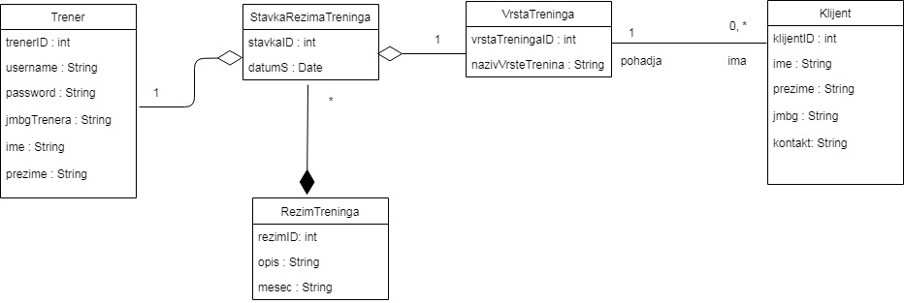

24 Концептуални модел

## 3.4. Структура софтверског система : Релациони модел

Trener(TrenerID, Ime, Prezime,Username, Password, JMBGT)

VrstaTreninga(VrstaTreningaID, NazivVrsteTreninga)

StavkaRezimaTreninga(RezimID, StavkaID, Datum, TrenerID ,VrstaTreningaID)

RezimTreninga(RezimID, Opis, Mesec)

Klijent(KlijentID, Ime, Prezime, JMBG, VrstaTreningaID)

|  |  |  |  |  |  |  |
| --- | --- | --- | --- | --- | --- | --- |
| Табела Trener | | Просто Вредносно Ограничење | | Сложено Вредносно Ограничење | | Структурно ограничење |
| Атрибути | Име | Тип | Вредност атрибута | Међузависност атрибута једне табеле | Међузависност атрибута више табела | INSERT /  UPDATE CASCADE StavkaRezimaTreninga  DELETE CASCADE StavkaRezimaTreninga |
| TrenerID | Integer | Not null and >0 |  |  |
| Ime | String | Not null |  |  |
| Prezime | String | Not null |  |  |
| Username | String | Not null |  |  |
| Password | String | Not null |  |  |
| JMBGT | String | Not null |  |  |

|  |  |  |  |  |  |  |
| --- | --- | --- | --- | --- | --- | --- |
| Табела VrstaTreninga | | Просто Вредносно Ограничење | | Сложено Вредносно Ограничење | | Структурно ограничење |
| Атрибути | Име | Тип | Вредност атрибута | Међузависност атрибута једне табеле | Међузависност атрибута више табела | INSERT /  UPDATE CASCADE StavkaRezimaTreninga,  Klijent  DELETE CASCADE StavkaRezimaTreninga,  Klijent |
| VrstaTreningaID | Integer | Not null and >0 |  |  |
| NazivVrsteTreninga | String | Not null |  |  |

|  |  |  |  |  |  |  |
| --- | --- | --- | --- | --- | --- | --- |
| Табела StavkaRezimaTreninga | | Просто Вредносно Ограничење | | Сложено Вредносно Ограничење | | Структурно ограничење |
| Атрибути | Име | Тип | Вредност атрибута | Међузависност атрибута једне табеле | Међузависност атрибута више табела | INSERT RESTRICTED RezimTreninga,Trener,  VrstaTreninga  UPDATE RESTRICTED RezimTreninga,Trener,  VrstaTreninga  DELETE / |
| RezimID | Integer | Not null and >0 |  |  |
| StavkaID | Integer | Not null and >0 |  |  |
| Datum | String | Not null |  |  |
| TrenerID | Integer | Not null |  |  |
| VrstaTreningaID | Integer | Not null |  |  |

|  |  |  |  |  |  |  |
| --- | --- | --- | --- | --- | --- | --- |
| Табела Klijent | | Просто Вредносно Ограничење | | Сложено Вредносно Ограничење | | Структурно ограничење |
| Атрибути | Име | Тип | Вредност атрибута | Међузависност атрибута једне табеле | Међузависност атрибута више табела | INSERT RESTRICTED VrstaTreninga  UPDATE RESTRICTED VrstaTreninga  DELETE / |
| KlijentID | Integer | Not null and >0 |  |  |
| Ime | String | Not null |  |  |
| Prezime | String | Not null |  |  |
| JMBG | String | Not null |  |  |
| VrstaTreningaID | Integer | Not null |  |  |

|  |  |  |  |  |  |  |
| --- | --- | --- | --- | --- | --- | --- |
| Табела RezimTreninga | | Просто Вредносно Ограничење | | Сложено Вредносно Ограничење | | Структурно ограничење |
| Атрибути | Име | Тип | Вредност атрибута | Међузависност атрибута једне табеле | Међузависност атрибута више табела | INSERT /  UPDATE CASCADE StavkaRezimaTreninga  DELETE CASCADE StavkaRezimaTreninga |
| RezimID | Integer | Not null and >0 |  |  |
| Opis | String | Not null |  |  |
| Mesec | String | Not null |  |  |

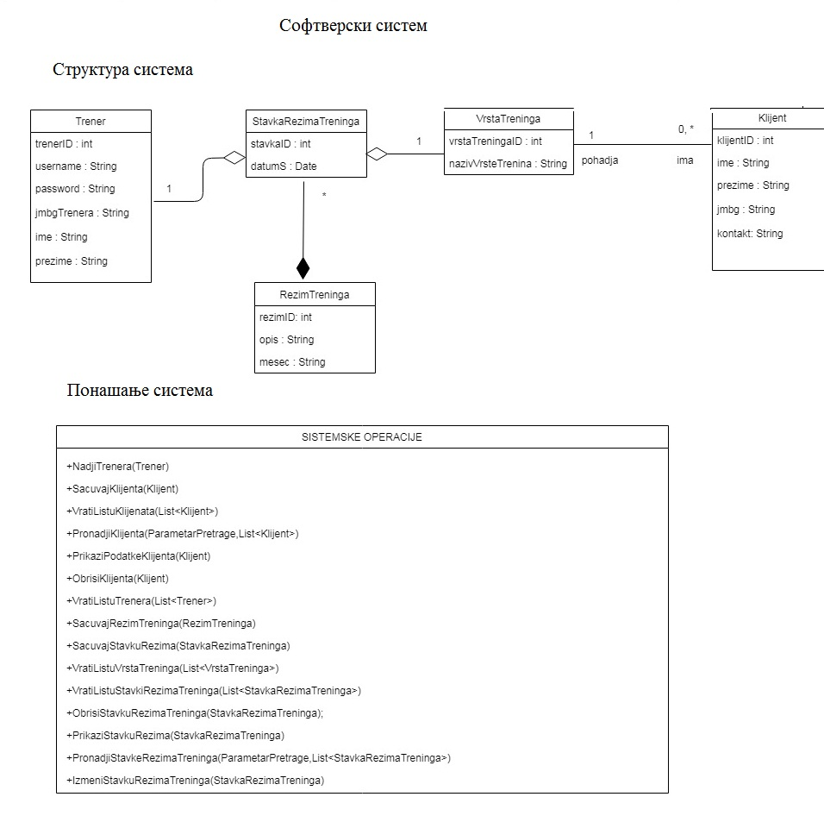

25 Структура и понашање софтверског система